**EJERCICIOS SI T5**

**EJERCICIO 1**

1. **Ordenar los archivos de /etc de menor a mayor tamaño:**

Para eso uso el comando “ls -S -r /etc”

ls crea una lista de los archivos presentes en /etc

-S ordena los archivos por tamaño, de mayor a menor.

-r cambia el orden de cómo se ordenan los archivos. En este caso será de menor a mayor, porque queremos ordenarlos por tamaño.

1. **Crear el archivo /tmp/list.txt con el contenido de la de la lista anterior, y luego mostrar el contenido del archivo list.txt**

Para esto primero hay que usar el comando “ls -S -r /etc >/tmp/list.txt” para redirigir el output del comando anterior a el archivo list.txt contenido en /tmp. El “>” (sustitutorio de “1>”) redirige el output al archivo especificado detrás.

Para posteriormente mostrar el contenido de list.txt, hay que cambiar de directorio a tmp, usando el comando “cd /tmp”. Una vez aquí, podemos usar el comando “cat list.txt”, y aparece lo siguiente en pantalla (la lista anterior):

**EJERCICIO 2**

1. **Muestra los mensajes del kernel, antes y después de insertar un USB.**

Se usa el comando “dmesg”.

1. **Muestra cuando el usuario se ha autenticado, y fíltralo con el nombre de usuario.**

Para ver las autenticaciones, se usa el comando “less /var/log/auth.log”.

Para ver sólo las autenticaciones de un usuario concreto, se usa el comando: “less /var/log/auth.log | grep marta *(nombre del usuario)* | less y se obtiene la imagen siguiente:

**EJERCICIO 3**

1. **Instala Ubuntu server edition, imprime una lista de los archivos del directorio root y compáralo con el de Ubuntu mate:**

Archivos de Ubuntu mate:

Archivos de Ubuntu server edition:

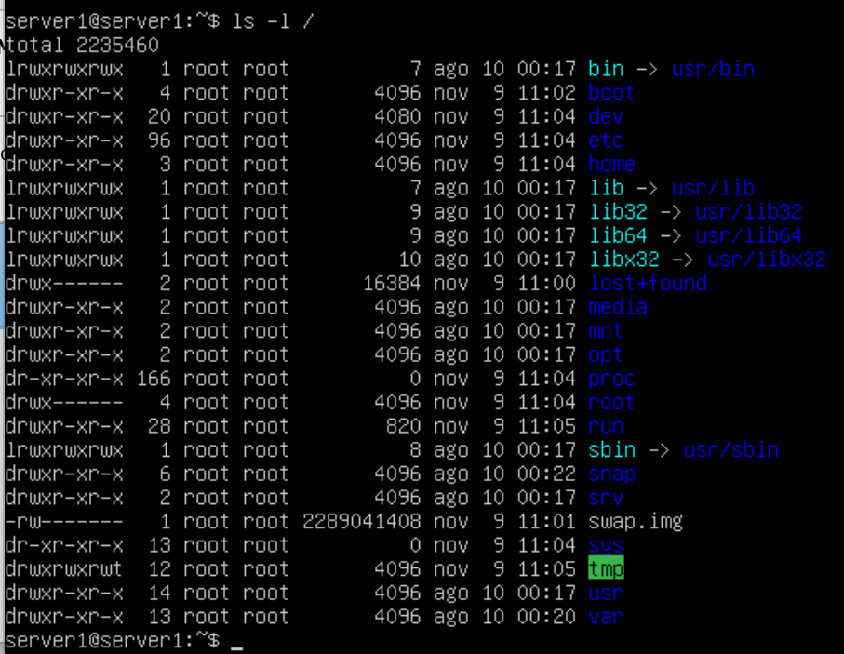

1. **Instala Fedora LXDE, imprime una lista de los archivos del directorio root y compáralo con el de Ubuntu mate:**

Archivos de Ubuntu mate:

Archivos en Fedora LXDE:

